任务申请部门 | 服务运营部 |  | 申请人 |  | 贺浩
任务提出时间 | 2020-12-22 |  | 要求完成时间 |  | 2020-12-24
客户姓名/职务 | 朱龙霞 |  | 联系电话 |  | 80589118
费用归属 | 合同 |  | 合同名称 |  | 四川省国控重点污染源自动监控系统平台升级及运维项目合同
任务名称 | 四川省企业端问题。
问题描述:国发平台有超标数据，企业端没有，如下图：华蓥广信水务有限公司
企业端：账号：18482151220 密码：feng1215
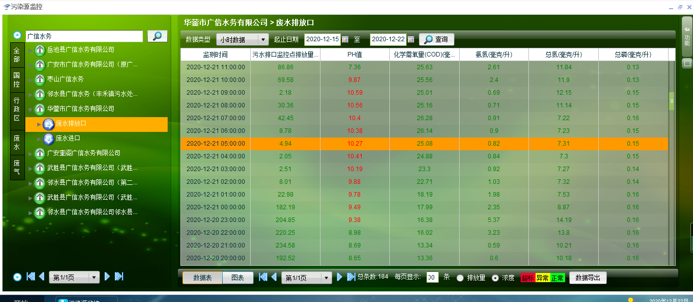
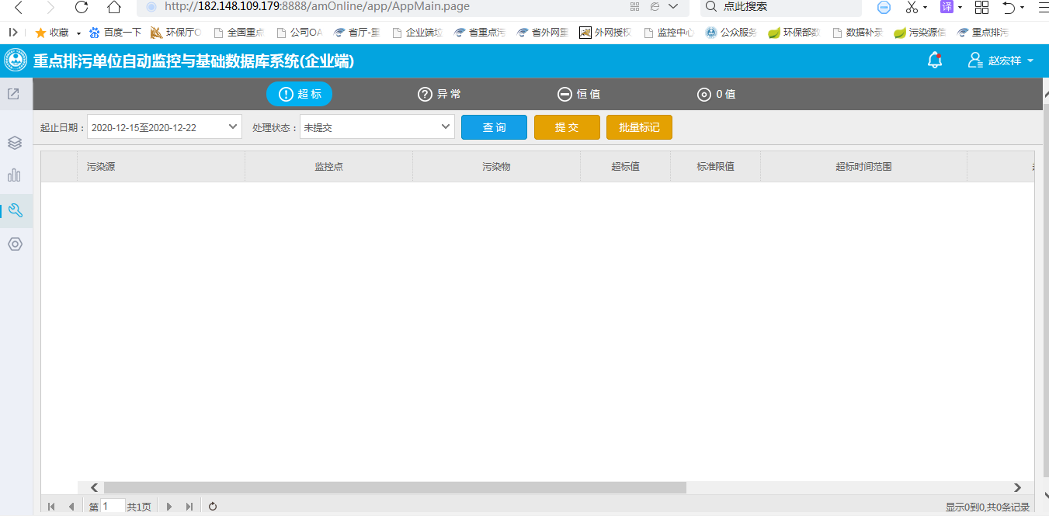

实施部门  审批 | 签名/时间：
实施人 | 责 | 工作量 |  |  |  | 完成时间 | 年 月 日
完成情况确认 | 实施部门确认： 申请人确认：
满意度评价 | □优秀（5分）□满意（4分）□一般（3分）□较差（2分）□很差（1分）  若任务单实施过程优秀、较差或很差，请给出原因：  签名/时间：
特殊情况说明：

